E-Commerce
Báo cáo đồ án giữa kỳ
Online Fast Food System

[Lược đồ cơ sở dữ liệu
Mô tả ý nghĩa các bảng và các thuộc tính
Kế hoạch phân công
Những khó khăn]

2008
Nhóm 13
Nguyễn Thị Như Anh – 0512068
Nguyễn Đăng Khoa – 0512175
Trần Kim Long – 0512202
Nguyễn Huệ Nghi - 0512232

MỤC LỤC
Phần 1. Lược đồ CSDL 3
Phần 2. Hướng dẫn sử dụng một số chức năng chính 18
Phần 3. Bảng kế hoạch công việc của nhóm 26

Phần 1. Lược đồ CSDL

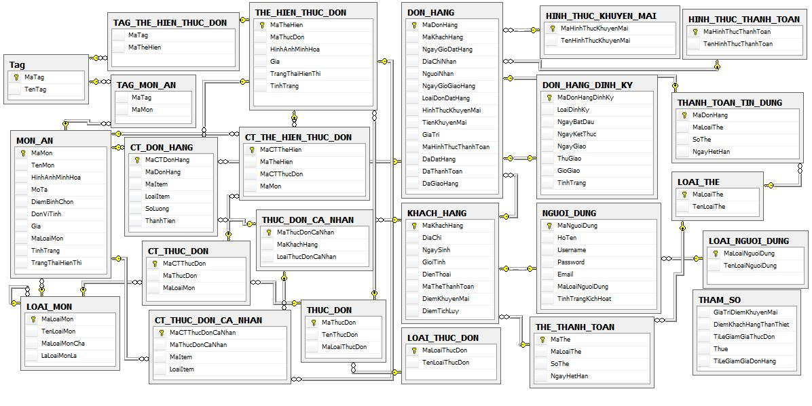
Link : http://tinyfootuns.googlepages.com/PicSchema2.jpg

Ý nghĩa các quan hệ trong lược đồ

- NGUOI_DUNG (MaNguoiDung, HoTen, Username, Password, Email, DiaChi, NgaySinh, GioiTinh, DienThoai, MaLoaiNguoiDung, TinhTrangKichHoat, Salt)
Ý nghĩa : Gồm các thông tin về người dùng như họ tên, email, tên đăng nhập, mật khẩu, loại người dùng (khách hàng, nhân viên, người quản lý, người quản trị), tình trạng kích hoạt của tài khoản.

- KHACH_HANG (MaKhachHang, MaTheThanhToan, DiemKhuyenMai, DiemTichLuy)
Ý nghĩa : Lưu thông tin chi tiết về loại người dùng khách hàng như địa chỉ, ngày sinh, giới tính, điện thoại, …

- LOAI_NGUOI_DUNG (MaLoaiNguoiDung, TenLoaiNguoiDung)
Ý nghĩa : Lưu thông tin các loại người dùng trong hệ thống: khách hàng, nhân viên, quản lý, admin.

- LOAI_THE (MaLoaiThe, TenLoaiThe)
Ý nghĩa : Lưu thông tin các loại thẻ tín dụng mà hệ thống cho phép sử dụng để thanh toán . Vd như MasterCard, VisaCard

- THE_THANH_TOAN (MaThe, MaLoaiThe, SoThe, NgayHetHan)
Ý nghĩa : Lưu thông tin thẻ thanh toán của khách hàng như: mã, mã loại thẻ, số thẻ, ngày hết hạn. Mỗi khách hàng có một thẻ thanh toán duy nhất.

- LOAI_MON (MaLoaiMon, TenLoaiMon, MaLoaiMonCha, LaLoaiMonLa)
Ý nghĩa : Lưu thông tin các loại món có trong hệ thống, loại món có thể là lá hoặc không là loại món lá, xác định dựa vào thuộc tính LaLoaiMonLa.

- MON_AN (MaMon, TenMon, HinhAnhMinhHoa, MoTa, DiemBinhChon, DonViTinh, Gia, MaLoaiMon, TinhTrang, TrangThaiHienThi)
Ý nghĩa : Lưu thông tin món ăn: mã, tên, đường dẫn hình ảnh minh họa, mô tả, điểm bình chọn, đơn vị tính,… Mỗi món ăn có điểm bình chọn cho biết điểm được khách hàng bình chọn của nó, TinhTrang cho biết tình trạng món ăn còn hay hết, TrangThaiHienThi cho biết trạng thái có hiển thị lên trang web hay không.

- LOAI_THUC_DON (MaLoaiThucDon, TenLoaiThucDon, MaLoaiThucDonCha, LaLoaiThucDonLa)
Ý nghĩa : Lưu thông tin các loại thực đơn có trong hệ thống. Loại thực đơn có thể là loại thực đơn lá hoặc không là loại thực đơn lá, xác định dựa vào thuộc tính LaLoaiThucDonLa

- THUC_DON (MaThucDon, TenThucDon, MaLoaiThucDon, MoTa, HinhAnhMinhHoa, Gia, DiemBinhChon, TrangThaiHienThi, TinhTrang)
Ý nghĩa : Lưu lại thông tin của một thực đơn trong hệ thống bao gồm tên của thực đơn và thực đơn này thuộc loại thực đơn nào trong hệ thống và một số thông tin chi tiết.

- CT_THUC_DON (MaCTThucDon, MaThucDon, MaMon)
Ý nghĩa : Cho biết một thực đơn bao gồm những món nào.

- THUC_DON_CA_NHAN (MaThucDonCaNhan, MaKhachHang, TenThucDon, HinhAnh, Gia)
Ý nghĩa : Lưu lại thông tin các thực đơn cá nhân của khách hàng.

- CT_THUC_DON_CA_NHAN (MaCTThucDonCaNhan, MaThucDonCaNhan, MaMon)
Ý nghĩa : Cho biết thực đơn cá nhân bao gồm các món ăn cụ thể nào.

- MON_AN_YEU_DAU(MaMonYeuDau, MaKhachHang, MaMon)
Ý nghĩa : Lưu món ăn ưa thích của khách hàng

- DON_HANG (MaDonHang, MaKhachHang, NgayGioLap, DiaChiNhan, NguoiNhan, NgayGioGiaoHang, LoaiDonDatHang, HinhThucKhuyenMai, TienKhuyenMai, GiaTri, MaHinhThucThanhToan, DaDatHang, DaThanhToan, DaGiaoHang, TienThue)
Ý nghĩa : Lưu lại các thông tin về đơn hàng bao gồm các đơn hàng mà khách hàng chưa submit và đã submit lên hệ thống. Cho biết đơn hàng nào của khách hàng nào và các thông tin như : ngày giờ đặt hàng, địa chỉ và người nhận hàng, ngày giờ giao hàng, loại đơn đặt hàng là bình thường hay là định kỳ, hình thức khuyến mãi khách hàng đã chọn, các trạng thái của đơn hàng

- CT_DON_HANG (MaCTDonHang, MaDonHang, MaItem, LoaiItem, SoLuong, ThanhTien)
Ý nghĩa : Cho biết đơn đặt hàng bao gồm những món ăn hay thực đơn nào kèm theo số lượng và số tiền tương ứng cho mỗi loại món ăn và thực đơn.

- DON_HANG_DINH_KY(MaDonHangDinhKy, LoaiDinhKy, NgayBatDau, NgayKetThuc, NgayGiao, ThuGiao, GioGiao, TinhTrang)
Ý nghĩa : Một đơn hàng (bảng DON_HANG) có thể là đơn hàng định kỳ hay đơn hàng bình thường, nếu là đơn hàng định kỳ thì thông tin về định kỳ của đơn hàng đó được lưu trong bảng DONG_HANG_DINH_KY này.

- THANH_TOAN_THE_TIN_DUNG (MaDonHang, MaLoaiThe, SoThe, NgayHetHan)
Ý nghĩa : Lưu thông tin chi tiết về cách thức thanh toán đơn hàng bằng thẻ tín dụng như đơn hàng, loại thẻ tín dụng, số thẻ tín dụng, ngày hết hạn của thẻ.

- TAG(MaTag, TenTag, DoUuTien)
Ý nghĩa : Lưu thông tin chi tiết về thuộc tính nhãn của món/thực đơn như tên nhãn và độ ưu tiên. Độ ưu tiên của món ăn / thực đơn được tính dựa vào số lần món ăn hay thực đơn đó được mua

- TAG_MON_AN(MaTag, MaMon)
Ý nghĩa : Lưu thông tin về việc gắn nhãn cho món ăn.

- TAG _THUC_DON(MaTag, MaThucDon)
Ý nghĩa : Lưu thông tin về việc gắn nhãn cho thực đơn .

- HINH_THUC_KHUYEN_MAI (MaHinhThucKhuyenMai, TenHinhThucKhuyenMai)
Ý nghĩa : Lưu thông tin về các hình thức khuyến mãi

- HINH_THUC_THANH_TOAN(MaHinhThucThanhToan, TenHinhThucThanhToan)
Ý nghĩa : Lưu thông tin về hình thức thanh toán được hỗ trợ

- THAM_SO (GiaTriDiemSo, DiemKhachHangThanThiet, TiLeGiamGiaThucDon, Thue, GiaTriDoiDiemKhuyenMai, GioiHanDoiDiemKhuyenMai)
Ý nghĩa : Lưu thông tin các giá trị tham số cần dùng

- NoiDungEmail (MaMail, Username, Email, NgayGui, TieuDe, NoiDung)
Ý nghĩa : Lưu thông tin email đã gửi cho các user (do admin gửi)

Thuyết minh thuộc tính
- Bảng NGUOI_DUNG
Tên tắt | Diễn giải | Miền giá trị | Ghi chú
MaNguoiDung | Mã người dùng (khách hàng, nhân viên, người quản lý và người quản trị) | int | Khóa chính
HoTen | Họ tên người dùng | nvarchar(30)
Username | Tên đăng nhập | varchar(30) | Index + unique
Password | Mật khẩu đăng nhập | varchar(50)
Email | Địa chỉ email | varchar(30)
DiaChi | Địa chỉ | nvarchar(60)
NgaySinh | Ngày sinh | smalldatetime
GioiTinh | Giới tính | bit
DienThoai | Điện thoại | varchar(15)
MaLoaiNguoiDung | Mã loại người dùng | int
TinhTrangKichHoat | Tình trạng kích hoạt (1 : đang kích hoạt, 0 : bị khóa) | bit (1/0)
Salt | Dùng để mã hóa | Char(10)

- Bảng KHACH_HANG
Tên tắt | Diễn giải | Miền giá trị | Ghi chú
MaKhachHang | Mã khách hàng (tương ứng với MaNguoiDung trong bảng NGUOI_DUNG) | int | Khóa chính
MaTheThanhToan | Mã thẻ thanh toán | int
DiemKhuyenMai | Điểm khuyến mãi hiện tại | int
DiemTichLuy | Điểm khuyến mãi từng tích lũy được | int

- Bảng LOAI_NGUOI_DUNG
Tên tắt | Diễn giải | Miền giá trị | Ghi chú
MaLoaiNguoiDung | Mã loại người dùng | int | Khóa chính
TenLoaiNguoiDung | Tên loại người dùng | nvarchar(20)

- Bảng LOAI_THE
Tên tắt | Diễn giải | Miền giá trị | Ghi chú
MaLoaiThe | Mã loại thẻ | int | Khóa chính
TenLoaiThe | Tên loại thẻ | char(20)

- Bảng THE_THANH_TOAN
Tên tắt | Diễn giải | Miền giá trị | Ghi chú
MaThe | Mã thẻ | int | Khóa chính
MaLoaiThe | Mã loại thẻ | int | Khóa ngoại đến thuộc tính MaLoaiThe bảng LOAI_THE
SoThe | Số thẻ | varchar(50)
NgayHetHan | Ngày hết hạn của thẻ | smalldatetime

- Bảng LOAI_MON
Tên tắt | Diễn giải | Miền giá trị | Ghi chú
MaLoaiMon | Mã loại món | int | Khóa chính
TenLoaiMon | Tên loại món | nvarchar(50)
MaLoaiMonCha | Mã loại món cha (cấp trên) của loại món này | int | Liên kết khóa vòng đến thuộc tính MaLoaiMon của chính bảng LOAI_MON
LaLoaiMonLa | Cho biết loại món có là loại món lá? | bit

- Bảng MON_AN
Tên tắt | Diễn giải | Miền giá trị | Ghi chú
MaMon | Mã món | int | Khóa chính
TenMon | Tên món | nvarchar(50)
HinhAnhMinhHoa | Link hình ảnh minh họa cho món ăn | nvarchar(255)
MoTa | Mô tả món ăn | nvarchar(ntext)
DiemBinhChon | Điểm bình chọn của món ăn | int
DonViTinh | Đơn vị tính cho món ăn | varchar(20)
Gia | Giá của món ăn | money
MaLoaiMon | Mã loại món của món ăn | int | Khóa ngoại đến thuộc tính MaLoaiMon bảng LOAI_MON
TinhTrang | Tình trạng món ăn(1 : còn, 0 :hết) | bit
TrangThaiHienThi | Trạng thái hiển thị hiện tại của món ăn (1 : hiện, 0 : ẩn) | bit

- Bảng LOAI_THUC_DON
Tên tắt | Diễn giải | Miền giá trị | Ghi chú
MaLoaiThucDon | Mã loại thực đơn | int | Khóa chính
TenLoaiThucDon | Tên loại thực đơn | nvarchar(50)
MaLoaiThucDonCha | Mã loại thực đơn cha | int | Liên kết khóa vòng đến thuộc tính MaLoaiThucDon của chính bảng LOAI_THUC_DON
LaLoaiThucDonLa | Là loại thực đơn lá | bit

- Bảng THUC_DON
Tên tắt | Diễn giải | Miền giá trị | Ghi chú
MaThucDon | Là thuộc tính phân biệt các thực đơn trong hệ thống. | int | Khóa chính
TenThucDon | Tên của thực đơn | nvarchar(30)
MaLoaiThucDon | Cho biết thực đơn thuộc loại thực đơn nào. | int | Khóa ngoại tham chiếu đến bảng LOAI_THUC_DON.
MoTa | Mô tả | ntext
HinhAnhMinhHoa | Đường dẫn hình ảnh thực đơn | nvarchar(255)
Gia | Giá thực đơn, được tính = sum(giá món ăn) – sum(giá món ăn) * TiLeGiamGiaThucDon (trong bảng THAM_SO) | money
DiemBinhChon | Điểm bình chọn của thực đơn | int
TrangThaiHienThi | Trạng thái hiển thị của thực đơn (1: hiện, 0 : ẩn) | bit
TinhTrang | Trình trạng của thực đơn (1 : còn, 0 : hết) | bit

- Bảng CT_THUC_DON
Tên tắt | Diễn giải | Miền giá trị | Ghi chú
MaCTThucDon | Là thuộc tính phân biệt các chi tiết thực đơn | int | Khóa chính
MaThucDon | Cho biết chi tiết thực đơn thuộc thực đơn nào | int | Khóa ngoại tham chiếu đến bảng THUC_DON
MaMon | Cho biết chi tiết thực đơn đó có món nào | int | Khóa ngoại tham chiếu đến bảng MON_AN

- Bảng THUC_DON_CA_NHAN
Tên tắt | Diễn giải | Miền giá trị | Ghi chú
MaThucDonCaNhan | Là thuộc tính phân biệt các thực đơn cá nhân trong hệ thống | int | Khóa chính
MaKhachHang | Cho biết thực đơn cá nhân của khách hàng nào. | int | Khóa ngoại tham chiếu đến bảng KHACH_HANG.
TenThucDon | Tên của thực đơn | nvarchar(30)
HinhAnh | Hình ảnh | nVarchar(255)
Gia | Giá của thực đơn | money

- Bảng CT_THUC_DON_CA_NHAN
Tên tắt | Diễn giải | Miền giá trị | Ghi chú
MaCTThucDonCaNhan | Là thuộc tính phân biệt các chi tiết thực đơn cá nhân trong hệ thống | int | Khóa chính
MaThucDonCaNhan | Cho biết thực đơn cá nhân bao gồm những chi tiết nào | int | Khóa ngoại tham chiếu đến bảng THUC_DON_ CA_NHAN.
MaMon | Cho biết chi tiết đơn hàng có các món nào | int | Khóa ngoại tham chiếu đến bảng MON_AN

- Bảng MON_AN_YEU_DAU
Tên tắt | Diễn giải | Miền giá trị | Ghi chú
MaMonYeuDau | Mã món ăn ưa thích | int | Khóa chính
MaKhachHang | Mã khách hàng | int | Khóa ngoại tham chiếu đến bảng KHACH_HANG
MaMon | Mã món ăn | int | Khóa ngoại tham chiếu đến bảng MON_AN

- Bảng DON_HANG
Tên tắt | Diễn giải | Miền giá trị | Ghi chú
MaDonHang | Là thụôc tính phân biệt các đơn hàng trong hệ thống | int | Khóa chính
MaKhachHang | Cho biết đơn hàng này do khách hàng nào đặt | int | Khóa ngoại tham chiếu đến bảng KHACH_HANG
NgayGioLap | Lưu thông tin thời gian khách hàng đã đặt hàng | datetime
DiaChiNhan | Lưu thông tin địa chỉ giao hàng | nvarchar(50)
NguoiNhan | Tên người nhận hàng | nvarchar(50)
NgayGioGiaoHang | Cho biết thời gian đã giao hàng (cũng là thời gian mà khách hàng thanh toán đơn hàng). Đối với đơn hàng định kỳ thì thuộc tính này sẽ lưu ngày thu toàn bộ số tiền của loại đơn hàng này (cũng là ngày giao hàng đầu tiên). | datetime
LoaiDonDatHang | Cho biết đơn hàng này thuộc loại đơn hàng nào.  1 : định kỳ  0 : bình thường | int
HinhThucKhuyenMai | Cho biết khách hàng đã sử dụng hình thức khuyến mãi nào | int | Khóa ngoại tham chiếu đến bảng HINH_THUC_ KHUYEN_MAI
TienKhuyenMai | Ghi nhận lại số tiền khuyến mãi tương ứng với hình thức khuyến mãi khách hàng đã chọn. | money
GiaTri | Cho biết giá trị của tòan bộ đơn đặt hàng | money
MaHinhThucThanhToan | Cho biết khách hàng đã chọn hình thức thanh tóan nào | int | Khóa ngoại tham chiếu đến bảng HINH_THUC_ THANH_TOAN
DaDatHang | Thuộc tính này cho biết đơn hàng này đã được khách hàng đặt hay chưa. Hay là khách hàng chỉ tạo nhưng chưa đặt hàng và chỉ lưu lại.  1 : đã đặt hàng  0 : lưu lại chưa đặt hàng | bit
DaThanhToan | Thuộc tính này cho biêt đơn hàng này đã được khách hàng thanh tóan hay chưa  1 : đã thanh tóan  0 : chư thanh tóan xong | bit
DaGiaoHang | Thuộc tính này cho biết đơn hàng đã giao đầy đủ cho khách hàng hay chưa.  1 : đã hòan tất  0 : chưa hoàn tất | bit
TienThue | Tiền thuế VAT áp dụng cho đơn hàng | money

- Bảng CT_DON_HANG
Tên tắt | Diễn giải | Miền giá trị | Ghi chú
MaCTDonHang | Là thuộc tính phân biệt các chi tiết đơn hàng trong hệ thống | int | Khóa chính
MaDonHang | Cho biết chi tiết đơn hàng đó thuộc đơn hàng nào | int | Khóa ngoại tham chiếu đến bảng DON_HANG
MaItem | Cho biết chi tiết đơn hàng có Item nào. Item bao gồm cả món ăn và thực đơn. | int | Khóa ngoại tham chiếu đến bảng MON_AN, THUC_DON và THUC_DON_CA_NHAN
LoaiItem | Cho biết Item trong chi tiết đơn hàng thuộc loại nào.  0 : món ăn  1 : thực đơn  2 : thực đơn cá nhân | tinyint
SoLuong | Số lượng của từng item | int
ThanhTien | Giá trị của item với số lượng đã đặt | money
GhiChu | Lưu những ghi chú (vd như ho biết món ăn hay thực đơn có phải là quà khuyến mãi không) | nvarchar(50)

- Bảng DON_HANG_DINH_KY
Tên tắt | Diễn giải | Miền giá trị | Ghi chú
MaDonHangDinhKy | Mã đơn hàng định kỳ, có giá trị là các MaDonHang trong bảng DON_HANG | int | Khóa chính
LoaiDinhKy | Loại đơn hàng định kì, gồm các giá trị :  _ Tuần  _ Tháng | nvarchar(10)
NgayBatDau | Ngày bắt đầu giao hàng | datetime
NgayKetThuc | Ngày kết thúc của đơn hàng | datetime
NgayGiao | Danh sách các ngày giao hàng, có giá trị nếu là loại định kì theo Tháng, ngược lại là null  Theo format :  1-2-3-4-5-6-7-8-21-30-31 | varchar(100)
ThuGiao | Danh sách các thứ trong tuần sẽ giao hàng nếu là loại định kì theo Tuần, ngược lại là null  Theo format :  2-3-4-5-6-7-8 | varchar(20)
GioGiao | Giờ giao hàng | datetime
TinhTrang | Tình trạng của đơn hàng là chưa hoàn tất hay đã hoàn tất, 1 đơn hàng định kì có thể hoàn tất trước ngày kết thúc | bit

- Bảng THANH_TOAN_THE_TIN_DUNG
Tên tắt | Diễn giải | Miền giá trị | Ghi chú
MaDonHang | Mã đơn hàng liên quan. Dùng để thanh toán | int | Khóa chính
MaLoaiThe | Mã loại thẻ liên quan. Cho biết hình thức thanh toán tin dụng dùng loại thẻ nào | int | Khóa ngoại tham chiếu đến bảng LOAI_THE
SoThe | Mã số của thẻ | varchar(50)
NgayHetHan | Ngày hết hạn của thẻ | datetime

- Bảng TAG
Tên tắt | Diễn giải | Miền giá trị | Ghi chú
MaTag | Mã nhãn | int | Khóa chính
TenTag | Tên nhãn | nvarchar(50)
DoUuTien | Độ ưu tiên của nhãn, được tính theo số lần mua hàng của của món ăn hay thực đơn có nhãn tương ứng | int

- Bảng TAG_MON_AN
Tên tắt | Diễn giải | Miền giá trị | Ghi chú
MaTag | Mã nhãn | int
MaMonAn | Mã món ăn | int

- Bảng TAG_THE_HIEN_THUC_DON
Tên tắt | Diễn giải | Miền giá trị | Ghi chú
MaTag | Mã nhãn | int
MaThucDon | Mã thực đơn | int

- Bảng HINH_THUC_KHUYEN_MAI
Tên tắt | Diễn giải | Miền giá trị | Ghi chú
MaHinhThucKhuyenMai | Mã hình thức khuyến mãi | int | Khóa chính
TenHinhThucKhuyenMai | Tên hình thức khuyến mãi (giảm giá, tặng quà, …) | char(20)

- Bảng HINH_THUC_THANH_TOAN
Tên tắt | Diễn giải | Miền giá trị | Ghi chú
MaHinhThucThanhToan | Mã hình thức thanh toán | int | Khóa chính
TenHinhThucThanhToan | Tên hình thức thanh toán (tiền mặt, thẻ tín dụng) | char(20)

- Bảng THAM_SO
Tên tắt | Diễn giải | Miền giá trị | Ghi chú
GiaTriDiemSo | Số tiền quy đổi thành 1 điểm khuyến mãi từ đơn hàng  Mặc định cứ mỗi 100.000đ trên giá trị đơn hàng sẽ tương ứng với 1 điểm | money
DiemKhachHangThanThiet | Số điểm tích lũy tối thiểu cần thiết để là khách hàng thân thiết của cửa hàng | int
TiLeGiamGiaThucDon | Tỉ lệ giảm giá của thực đơn.  Giá trị của 1 thực đơn cụ thể = sum(Giá món ăn) – sum(Giá món ăn) * TiLeGiamGiaThucDon | Float
Thue | Thuế giá trị gia tăng. Mặc định là 10% | Float
GiaTriDoiDiemKhuyenMai | Giá trị qui đổi thành tiền của 1 điểm khuyến mãi. Mặc định là 5000đ | money
GioiHanDoiDiemKhuyenMai | Giới hạn số điểm khuyến mãi được dùng cho một đơn hàng.  Tính theo phần trăm giá trị đơn hàng  Mặc định là chỉ được dùng điểm khuyến mãi có trị giá <= 50% giá trị đơn hàng. Giá trị của tham số này là 0.5 | Float
- Bảng NoiDungEmail
Tên tắt | Diễn giải | Miền giá trị | Ghi chú
MaMail | Mã email | int
Username | Username nhận mail | Varchar(30)
Email | Địa chỉ email tương ứng với user | Varchar(30)
NgayGui | Ngày giờ gửi email | Datetime
TieuDe | Tiêu đề của email | Nvarchar(150)
NoiDung | Nội dung email | Ntext

Phần 2. Hướng dẫn sử dụng một số chức năng chính
(Các màn hình chỉ chụp demo phần trên, có một số màn hình không chụp hết toàn bộ)
- Phân hệ Khách
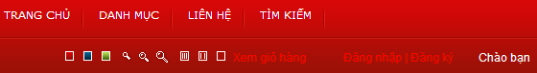
  - Đăng ký
    - Click vào “Đăng ký” trên menu chính
    - Màn hình đăng ký hiển thị cho phép điền vào các phần thông tin cá nhân, tài khoản, thẻ tín dụng, mã xác nhận
    - Click nút “Đồng ý”, nếu có lỗi nhập liệu hoặc đăng kí thành công thì sẽ được thông báo.
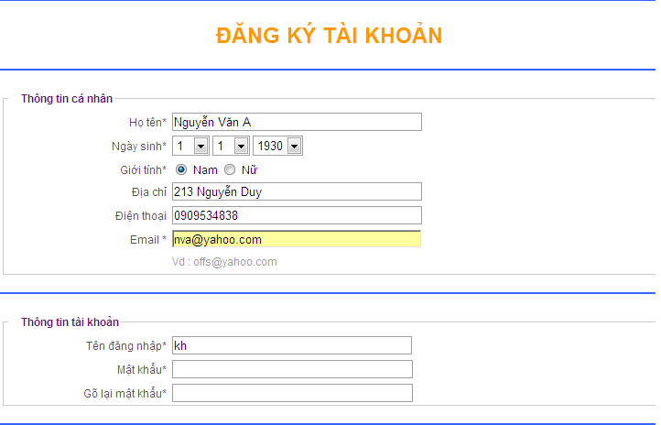
  - Tìm kiếm nâng cao
    - Click vào menu “Tìm kiếm” trên menu chính
    - Màn hình tìm kiếm nâng cao hiển thị cho phép tìm kiếm theo các tiêu chí khác nhau : Tên món/thực đơn, loại món/thực đơn, Tag, Giá (từ…đến…)…
    - Kết quả hiển thị danh sách các thực đơn, món ăn thỏa tiêu chí tìm kiếm
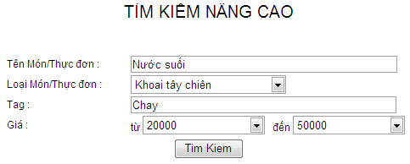
  - Duyệt thực đơn/món theo loại thực đơn/món, tag

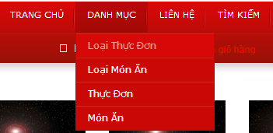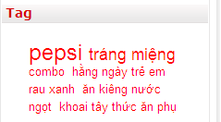

    - Click chọn các menu “Loại thực đơn”, “Loại món ăn”, hiển thị danh sách loại thực đơn, loại món ăn cấp root. Tiếp tục click vào mã/tên loai thực đơn/món không phải là lá thì hiển thị danh sách các loại thực đơn/món con, nếu là lá thì hiển thị danh sách các thực đơn/món thuộc loại đó.
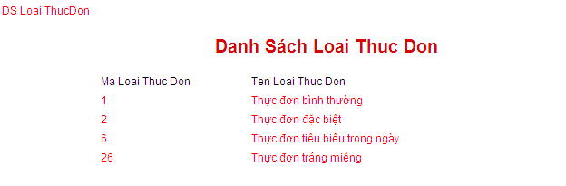
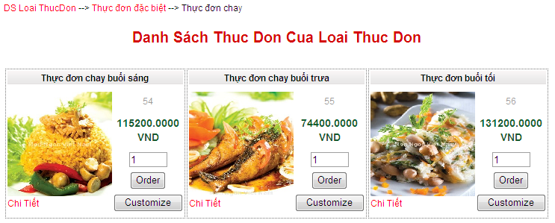
    - Click chọn các menu “Thực đơn”, “Món ăn”, hiển thị danh sách thực đơn/món ăn.
    - Click vào tag, hiển thị danh sách các thực đơn và món thuộc tag đó

  - Xem thông tin chi tiết thực đơn/món
    - Trong hình ảnh của một thực đơn/món, click vào “Chi tiết”.
    - Nếu là thực đơn, hiển thị danh sách các món ăn thuộc thực đơn
    - Nếu là món ăn, hiển thị thông tin chi tiết của món ăn đó
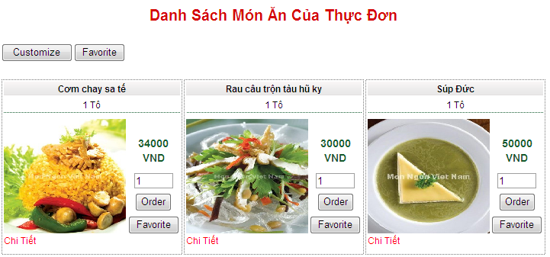
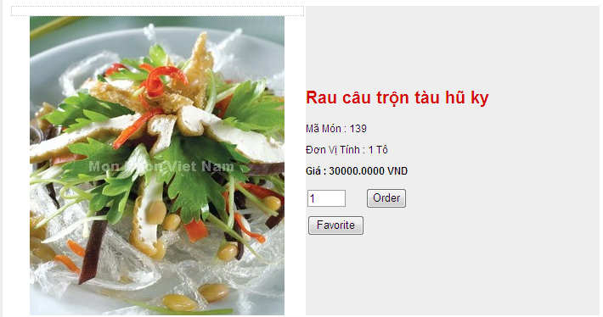
  - Đặt hàng
    - Click “Order” trên hình ảnh của thực đơn/món, hiển thị thông tin giỏ hàng
    - Trong giỏ hàng, người dùng có thể chọn tiếp tục mua các sản phẩm khác, hoặc cập nhật (xóa, số lượng) sản phẩm, hoặc tiến hành đặt mua.
    - Khi chọn đặt mua, hiển thị màn hình “Đặt mua sản phẩm”
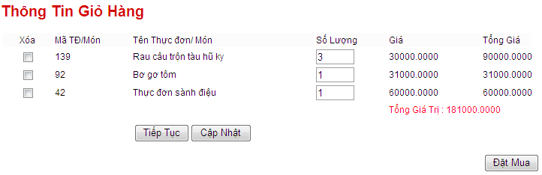
    - Ngoài ra, khi đang ở bất kì đâu trên trang web, người dùng cũng có thể xem thông tin giỏ hàng ở icon giỏ hàng hoặc đặt mua sản phẩm.
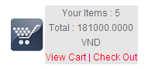
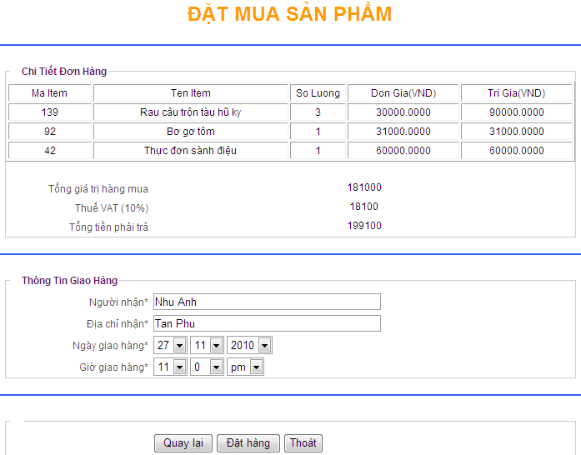
    - Trên màn hình “Đặt mua sản phẩm”, hiển thị thông tin giỏ hàng, tổng tiền và các tiền khác (nếu có), cho phép khách hàng nhập thông tin người nhận, ngày giờ giao hàng, và đặt hàng.
- Phân hệ Khách hàng
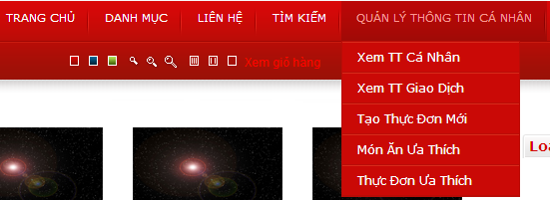

  - Một số chức năng giống như phân hệ khách
  - Xem/cập nhật thông tin cá nhân, thẻ tín dụng, mật khẩu
    - Click vào menu “Xem TT cá nhân”, hiển thị trang thông tin cuả khách hàng: thông tin cá nhân, thẻ tín dụng, mật khẩu, khuyến mãi.
    - Click vào “Cập nhật” ở mỗi phần thông tin, hiển thị trang cập nhật cho phép khách hàng thay đổi những thông tin được phép thay đổi của mình.

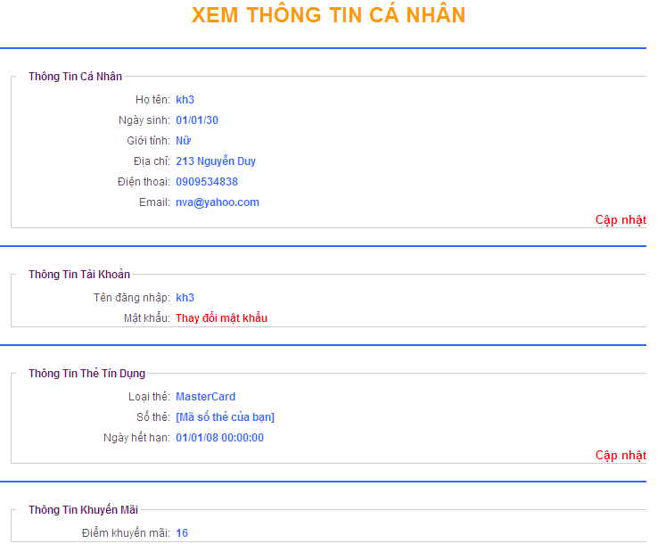

  - Xem, cập nhật thông tin giao dịch, đơn hàng, chi tiết đơn hàng
    - Click vào menu “Xem TT giao dịch”, hiển thị trang thông tin giao dịch cuả khách hàng: các loại đơn hàng, số lượng, trị giá.
    - Click vào nút “Xem chi tiết” ở mỗi loại đơn hàng, hiển thị trang danh sách đơn hàng của loại đơn hàng đó
    - Click vào nút “Xem chi tiết” ở mỗi đơn hàng, hiển thị trang thông tin chi tiết của đơn hàng.
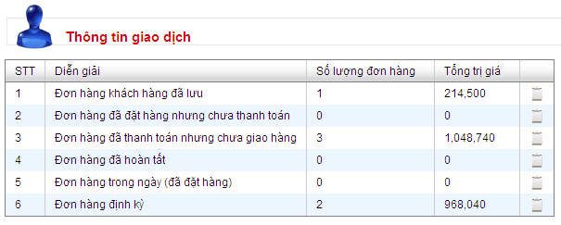
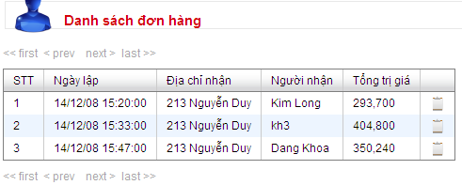

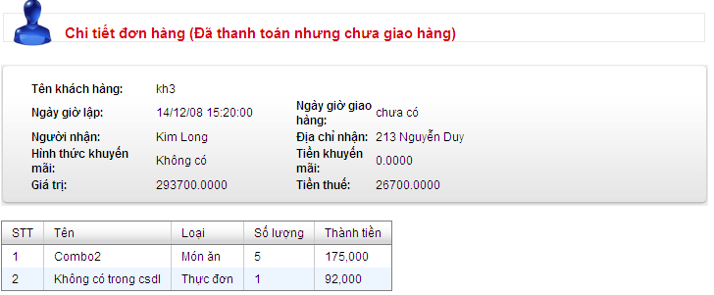

  - Đặt/lưu đơn hàng bình thường
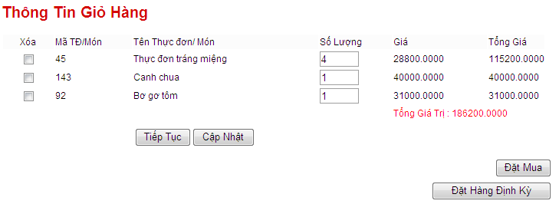
    - Thông tin giỏ hàng của khách hàng có 2 chức năng đặt hàng: bình thường và định kỳ
    - Click “Đặt mua”, hiển thị trang đặt mua sản phẩm của khách hàng, hiển thị thông tin giỏ hàng, cho phép nhập các thông tin về khuyến mãi, thanh toán giao hàng
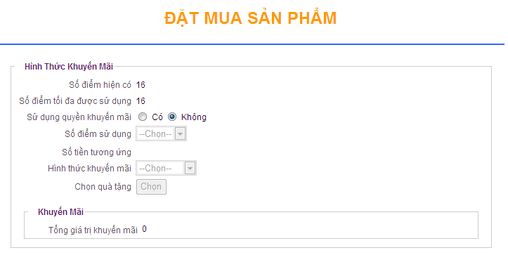
    - Nếu không sử dụng khuyến mãi thì, control liên quan disable.
    - Nếu có thì khách hàng phải nhập số điểm khuyến mãi sử dụng trong lần mua hàng đó(phải <= số điểm được phép sử dụng tính từ giá trị đơn hàng và điểm khuyến mãi tích lũy của khách hàng), với mỗi giá trị điểm khuyến mãi sử dụng M sẽ là một số tiền khuyến mãi tương ứng = (M+1)*Giá trị đổi điểm khuyến mãi(5000vnd).
    - Nếu chọn hình thức khuyến mãi là “giảm giá”, tổng tiền khuyến mãi = số tiền khuyến mãi tương ứng
    - Nếu hình thức khuyến mãi là “quà tặng”, click nút “Chọn”, link đến trang danh sách quà tặng cho khách hàng lựa chọn và add vào giỏ quà tặng tương tự như add vào giỏ hàng,

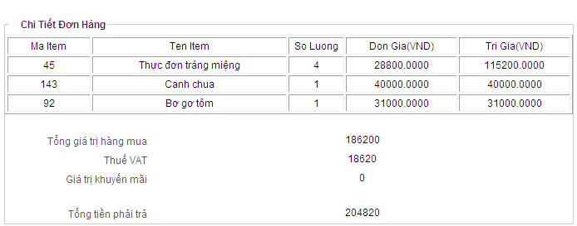

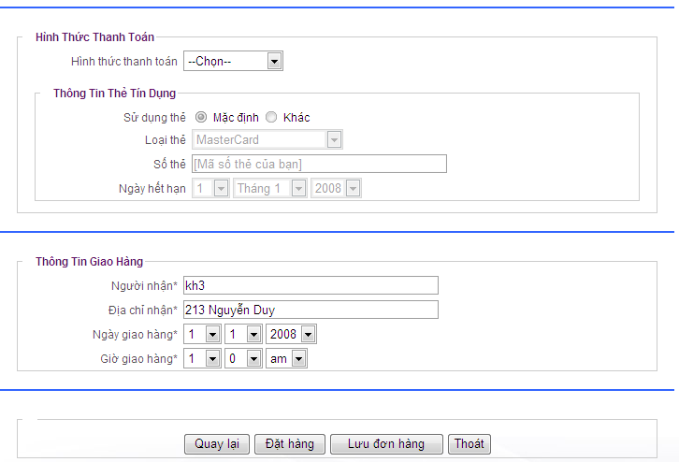
  - Đặt/lưu đơn hàng định kỳ
  - Xem/cập nhật sản phẩm yêu thích/cá nhân
  - Customize/tạo thực đơn cá nhân
- Phân hệ Nhân viên
- Phân hệ Quản lý
- Phân hệ Quản trị

Phần 3. Bảng kế hoạch công việc của nhóm

Phân công đồ án TMĐT - Lần 1

- Họp nhóm lần 1:
- Thứ 2, 06/10/2008
- Nội dung:
- Thảo luận nội dung đồ án
- Phân công đợt 1 cho lần nộp đồ án giữa kì 26-30/10/2008
- Phân công:
Thành Viên | Công Việc | Deadline
Nguyễn Đăng Khoa | -Hiển thị trang chủ phân hệ khách  -Hiển thị trang chủ phân hệ khách hàng | -11/10/2008  -11/10/2008
Trần Kim Long | -Thiết kế CSDL  -Xem thông tin công ty  -Cập nhật thông tin công ty  -Code module Upload | -11/10/2008  -16/10/2008  -16/10/2008  -16/10/2008
Nguyễn Huệ Nghi | -Thiết kế CSDL  -Đăng kí tài khoản, đăng nhập  -Xem danh sách tài khoản người dùng  -Tạo tài khoản người dùng | -11/10/2008  -16/10/2008  -16/10/2008  -16/10/2008
Nguyễn Thị Như Anh | -Thiết kế CSDL  -Xem thông tin cá nhân  -Cập nhật thông tin cá nhân  -Cập nhật thông tin thẻ tín dụng  -Cập nhật thông tin mật khẩu | -11/10/2008  -16/10/2008  -16/10/2008  -16/10/2008  -16/10/2008

Phân công đồ án TMĐT - Lần 2
Ngày lập: 18/10/2008
- Họp nhóm lần 2:
- Thứ 2, 20/10/2008
- Nội dung:
- Xem lại các chức năng đã làm được, thảo luận giải quyết các vấn đề còn tồn đọng.
- Theo dõi tiến độ đồ án để kịp deadline.
- Phân công:
Thành Viên | Công Việc | Deadline
Nguyễn Đăng Khoa  Trần Kim Long | -Hoàn thành các chức năng còn lại của phân hệ quản trị | - 23/10/2008
Nguyễn Huệ Nghi  NguyễnThị Như Anh | -Hoàn thành các chức năng phân hệ nhân viên | - 23/10/2008
Cả nhóm | -Tổng hợp đồ án giữa kì | - 25/10/2008

Trước mắt, mỗi nhóm nhỏ tự phân công việc với nhau và vẫn làm phần việc như trên, đến thứ 2 sẽ tiếp tục thảo luận sau.

PHÂN CÔNG LÀM BÁO CÁO GIỮA KÌ

Nghi đã tạo template cho báo cáo giữa kỳ. Mọi người dựa theo phân công ròi làm theo.
Deadline : 20h, 25/10/2008
Nộp qua Y!M để ngộ tổng hợp lại

Nguyễn Thị Như Anh | Phần 1 : Bảng 3 đến bảng 8  Phần 2 : Bảng kế hoạch công việc của nhóm (không cần phân công chi tiết).  Phần 3 : Một số điều còn gặp khó khăn trong khi thực hiện đồ án.
Trần Kim Long | Phần 1 : Bảng 10 đến 15  Phần 3 : Một số điều còn gặp khó khăn trong khi thực hiện đồ án.
Nguyễn Đăng Khoa | Phần 1 : Bảng 16 đến 20  Phần 3 : Một số điều còn gặp khó khăn trong khi thực hiện đồ án.
Nguyễn Huệ Nghi | Phần 1 : Bảng 1 và 2 + tạo template + tổng hợp + trang trí + chỉnh sửa + nén + nộp (phù!)  Phần 3 : Một số điều còn gặp khó khăn trong khi thực hiện đồ án.

Thay mặt nhóm trưởng
Nguyễn Huệ Nghi

